AN1707 Scheda creata il 14 marzo 2026
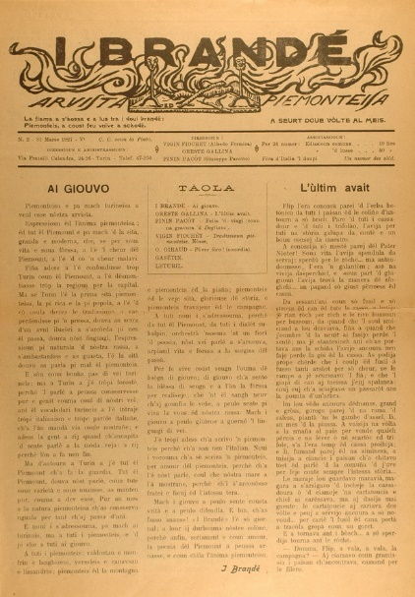
Descrizione storico-bibliografica

Il *richiamo : rivista quindicinale del Gruppo letterario piemontese. - Anno 1, n. 1 (10 febbraio 1927)-anno 1, n. 7 (maggio 1927). - Torino : S.T.E.L.B., 1927. - 1 volume : ill. ; 29 cm. - TO00193715
Autore: Gruppo letterario piemontese
Si fonde con: l *brandé
Continua con: Il *richiamo i brandé

I *brandé : arvista piemonteisa. - N. 1 (5 marzo 1927)-anno 1, n. 5 (maggio 1927). - Torino : L. Checchini, 1927. - 1 volume ; 35 cm. ((Bimensile. - Il complemento del titolo varia in: giornale ed poesia piemonteisa. - CFI0373177
Si fonde con: Il *richiamo : rivista quindicinale del Gruppo letterario piemontese
Continua con: Il *richiamo i brandé : rivista mensile di letteratura

Il *richiamo l brandé : rivista mensile di letteratura. - Anno 1, n. 8/14 (1 novembre 1927)- . - Torino : S.T.E.L.B., 1927. – 1 volume : ill. ; 29 cm. - TO00598485
Fusione di: Il *richiamo; I *brandé
Continua con: Ij *brandé : giornal ed poesia piemonteisa
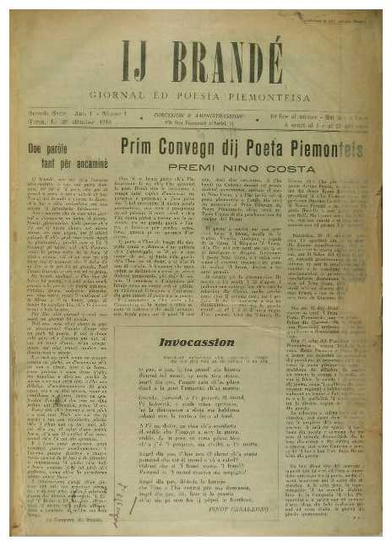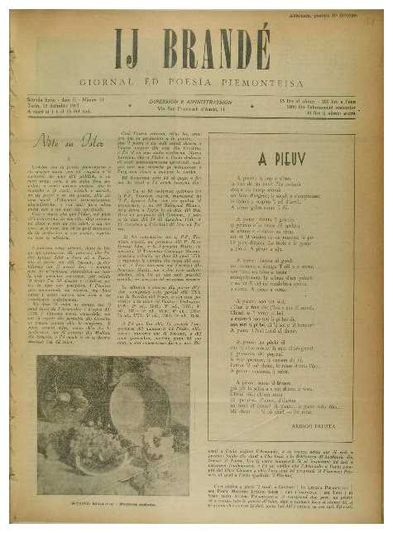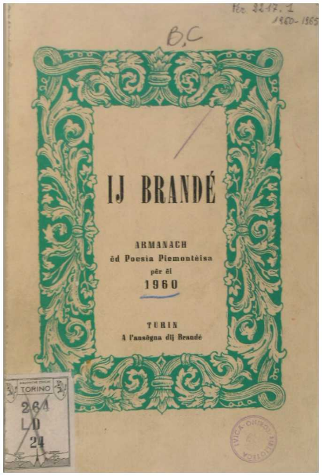
Ij *brandé : giornal ed poesia piemonteisa. - 2. serie, anno 1, n. 1 (15 dë stèmber 1946)-anno 12, n. 268 (15 dë dzèmber 1957); 1960-2015. - Turin : Ij brandé, 1946-2015. – 68 volumi : ill. ; 34 cm. ((Bimensile, poi annuale. - Il complemento del titolo cambia: armanach ed poesia piemonteisa per l'ann … ; poi: antologia ‘d poesìa e pròsa piemontèisa. – Poi editore: Centro studi Don Minzoni. - Il formato cambia: 24 cm. - TO00013857
Continuazione di: Il *richiamo i brandé
Dal 1988 supplemento di: *Piemonteis ancheuj [G721]

Soggetto: Letteratura dialettale piemontese – 1927-2015

Informazioni storico-bibliografiche
Publicassion literaria piemontèisa.
La prima serie
La prima serie (Ij Brandé - Arvista 'd poesìa piemontèisa) a l'é anandià da Pinin Pacòt, Oreste Galin-a e Vigin Fiochèt ël 5 ëd mars dël 1927; a-i na seurto sinch nùmer (j'àutri a son dij 31 ëd mars, 15 d'avril, 30 d'avril, 31 ëd maj 1927), stampà an 500 còpie.
Ant la redassion, mincadun a l'avìa sò badò: Pacòt a scrivìa j'articoj ëd fond, Galin-a a publicava ël mej ëd soe poesìe, Fiochèt a fasìa ël cronista mondan.
La sconda serie
La sconda serie (Ij Brandé - Giornal ëd poesìa piemontèisa) a seurt doe vire al mèis, al 1^{m} e ai 15, an ancaminand soe publicassion ël 15 dë stèmber dël 1946. Diression e aministrassion a son an contrà San Fransesch d'Assisi 11, a ca 'd Pacòt. Diretor responsàbil a l'é Pinin Pacòt, diretor aministrativ Renato Bertolotto. Ël pressi a l'é ëd 10 lire al nùmer, 200 lire a l'ann. A chita ai 15 dë dzèmber 1957, apress 268 nùmer, për un total ëd 1060 pàgine e 308 autor publicà.
Dantorn a costa publicassion a së strenz e a madura la mej espression poética piemontèisa dël temp.
L'armanach
Dal 1960 a l'é publicà Ij Brandé - Armanach ëd poesìa piemontèisa che a seurt na vira a l'ann (dal 1988 coma suplement dël giornal Piemontèis Ancheuj; dël 2007 a l'é surtì ansema a l'Agenda piemontèisa).
Costa antologìa anual ëd literatura piemontèisa findi a l'edission 1965 a l'era soagnà da Pinin Pacòt. Dël 1964 a l'é surtì tanme armanach ëd poesia piemontèisa e valdostan-a e dël 1965 ëd poesìa piemontèisa, alpin-a e valdostan-a. Mortie Pacòt, Renzo Gandolfo a l'ha prontà l'armanach 1966. Dal 1967 la publicassion a l'é stàita cudìa da Milo Bré. L'edission 2008 a l'é stàita soagnà da Remo Bertodatti, Giusep Gorìa, Michele Bonavero e Dario Pasero. L'edission 2009 a l'é stàita cudìa da Giusep Gorìa, mentre che cola dël 2010 a l'ha soagnala Michele Bonavero (Michel dij Bonavé), butand n'atension particolar a presenté na sernia d'autor neuv ch'a ven-o da tute le part dël Piemont përchè l'Armanach dij Brandé a sia vreman la vos ëscrita 'd tut ël Piemont. https://pms.wikipedia.org/wiki/Ij_Brand%C3%A9.

Note e riferimenti bibliografici
- https://www.periodicipiemonte.it/index.php?c=scheda&s=1625.

